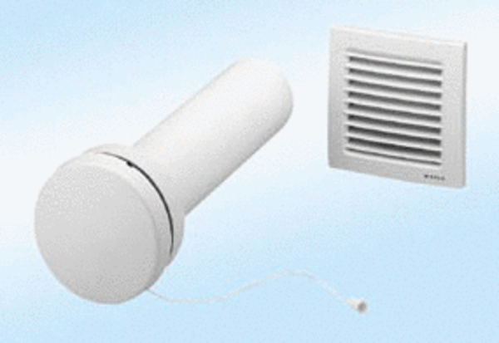Přívodní prvek, neregulovaný ZE10-IZObsah dodávky: 1 kusSortiment:
Typové číslo: 0152.0035Výrobce: MAICO

